**中国海洋大学食品科学与工程教师团队**

该团队近二十年来, 在师德师风、教育教学、科研创新、社会服务、团队建设等方面，心有大我、至诚报国，教书育人、敢为人先，淡泊名利、甘于奉献，把爱国之情、报国之志融入国家教育教学事业和食品科学与工程改革发展的伟大事业之中，从本职岗位做起，为实现“两个一百年”奋斗目标、实现中华民族伟大复兴的中国梦贡献智慧和力量。具体的工作事迹介绍如下。

**1.师德师风方面**

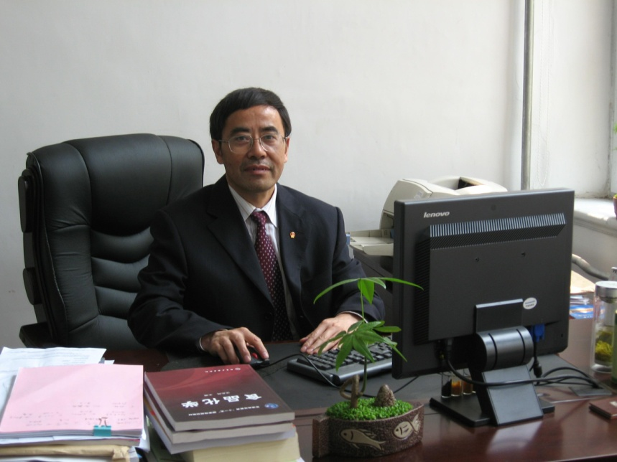

该教师团队多年来全面贯彻党的教育方针，坚持教书和育人相统一、言传和身教相统一、潜心问道和关注社会相统一，正确处理教学、科研和社会服务三者关系；团队老师始终不忘初心，以情育人，热爱学生，以才育人，诲人不倦；其高尚的师德师风培育了一批批德才兼备的学生。汪东风老师师德师风建设经验及体会曾在原青岛海洋大学报（2002-6-13）、青年教师入职教育及多家单位介绍；2014年底，为不影响学生学业，他拄着拐杖坚持给学生上课，以自己的言行为广大师生做榜样；曾名湧老师承担有繁重的教研任务，为促进海南省海洋食品发展，他心有大我, 奉献担当，年过半百之人，常年奔波青岛和三亚两地，从筹建中国海洋大学三亚研究生分院到遴选导师、制定培养计划等，以实际行动践行着“只要祖国需要，我必全力以赴”的爱国之情；团队老师60%以上都是留学回国人员，如梁兴国老师在日本有着丰厚的教授岗位待遇，但毅然回国开创了核酸营养及核酸生物技术新方向，践行着“科技报国、敢为人先”，心有大我，至诚报国。

**2.教育教学方面**

近二十年来，团队成员均给本科生上课，为提高人才培养质量，不断探索创新教育教学方法，重视教育教学研究，及时将最新科研成果融入教学，在教育思想、内容、方法等方面取得创造性成果：

（1）积极承担国家级及省部级教改项目，并将研究成果广泛推广应用，先后获国家级教学成果二等奖，省级教学成果一等奖、二等奖等多项奖项；以团队老师为主建设的食品科学与工程专业，先后获山东省高等学校品牌专业、省级实验教学示范中心、国家级特色专业、教育部“专业综合改革试点-食品科学与工程专业”和卓越工程师教育计划试点单位。

（2）承担的《食品化学》及《食品保藏原理与技术》课程，先后于2004年和2006年入选国家级精品课建设，并于2013年共同荣获国家级精品资源共享课。近年来主编了10多部教材，包括国家级规划教材4部，其中2部为国家级精品教材。

（3）注重实践育人环节，早在2002年底就率先开设了本科生创新性实践，利用研究室的设备条件，将最新的研究成果引入学生自主实验中，培养学生创新能力和意识。梁兴国老师组织并辅导本科生生物分子设计国际大赛，分别获得金奖、银奖和铜奖各1项。

（4）自2003年起就先后利用网络教学平台进行多门在线课程建设。《食品化学》等课程除本校网络教学平台外，还先后在智慧树和中国大学MOOC在线课程学习平台向全国本专业学生授课。据不完全统计，仅近2个学期，《食品保藏》微课程就有73校次、24805人选课，教学模式多样，深受学生欢迎。

**3.科研创新方面**

团队紧紧聚焦国家重大战略和地方经济社会发展，积极承担国家或地方重点科研项目，在大宗海洋生物资源的利用、海洋水产品精深加工关键技术研究、海洋食品质量安全控制等方面取得了一批具有较大影响力的科研成果。党的十八大以来，团队获得国家基金项目22项，各类重点或重大项目10多项；在国际著名期刊发表SCI收录论文150多篇；获得发明专利授权70余件；以团队为主或成员参与的科研成果，先后获得国家级科技发明二等奖及科技进步二等奖各1项，省科技进步一等奖1项，二等奖3项；到校总经费6千多万元；与企业签订科技开发、科技服务等课题15项，合同金额约千万元。

**4.社会服务方面**

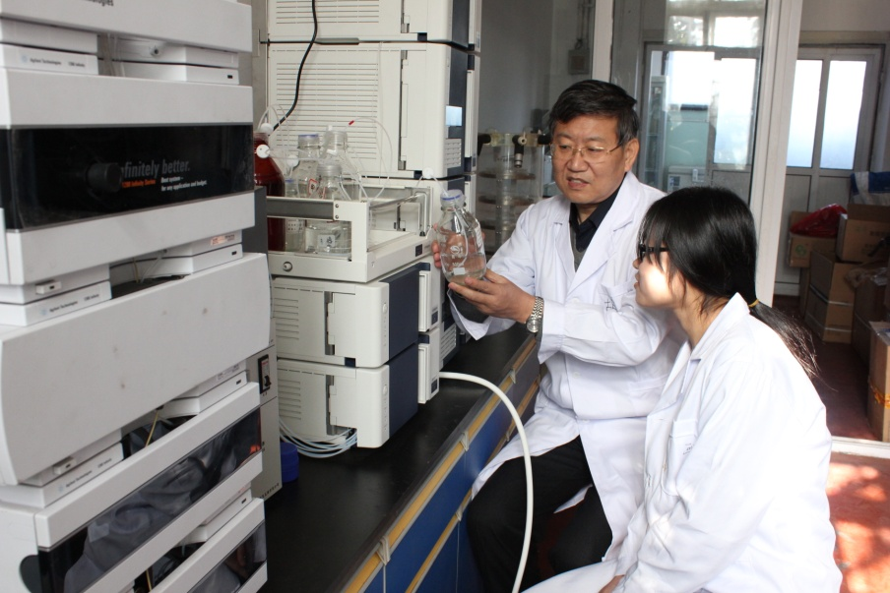

团队始终以服务社会为己任，知行统一，甘于奉献。党的十八大以来，团队老师发挥其专业知识优势，主动开展社会服务。编写出版科普材料，如林洪老师编写的《水产品商业化处理与配送》科普图书，汪东风老师主编及参编的食品营养和食品添加剂方面的科普图书，深受广大读者欢迎，并得到了高度肯定，如食品添加剂科普图书还获国家科技进步二等奖（参编）；主动深入到相关企业，就企业的技术难点或产品研发提供咨询；或就共同关心的民生问题通过电视或广播为社会服务。积极为国家的食品安全做好技术支撑和智库，如担任国家食品安全标准委员会等委员。此外，团队老师还承担着多项公共学术方面事务，如中国水产品加工与综合利用分会主任委员、国家工程教育专业认证（食品类）秘书长、国内外主流学术期刊编委、相关企业的技术顾问等。

**5.团队建设方面**

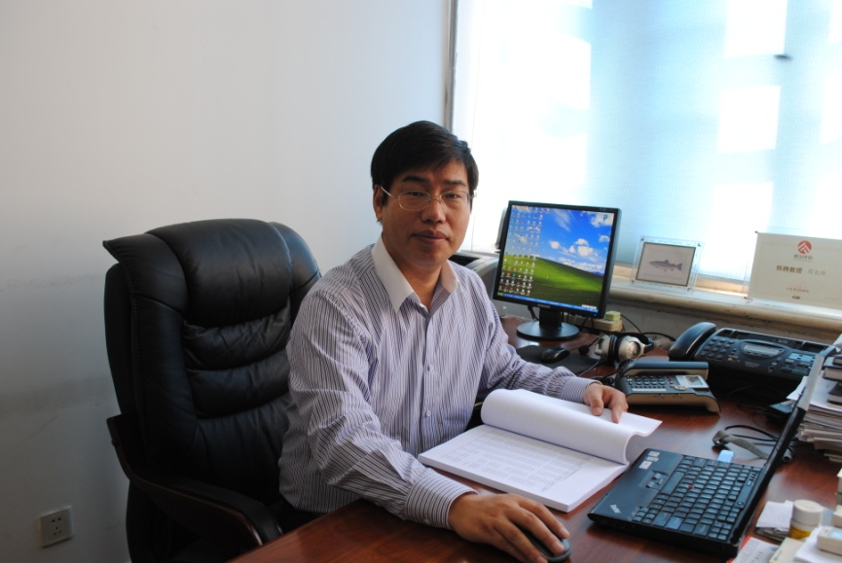

教育部长江学者和创新团队发展计划负责人薛长湖教授等学科带头人注重学习--研究共同体和老中青传帮带机制建设，发挥团队学缘结构及年龄结构合理的优势，为教师专业发展搭建通畅平台，整体提升了教师教学科研能力。目前，团队已形成了以国务院政府特殊津贴获得者、百千万人才工程国家级人选、教育部长江学者和创新团队发展计划负责人、山东省教学名师、山东省“泰山学者”攀登计划特聘教授、国家“青年千人计划”入选者、山东省学科带头人以及教育部新世纪优秀人才入选者等为骨干的一批研发目标分工明确、发展规划清晰、重团结协作和具持续发展优势的教师队伍。